Inbjudan till VÅRENS

städdag 24 MAJ
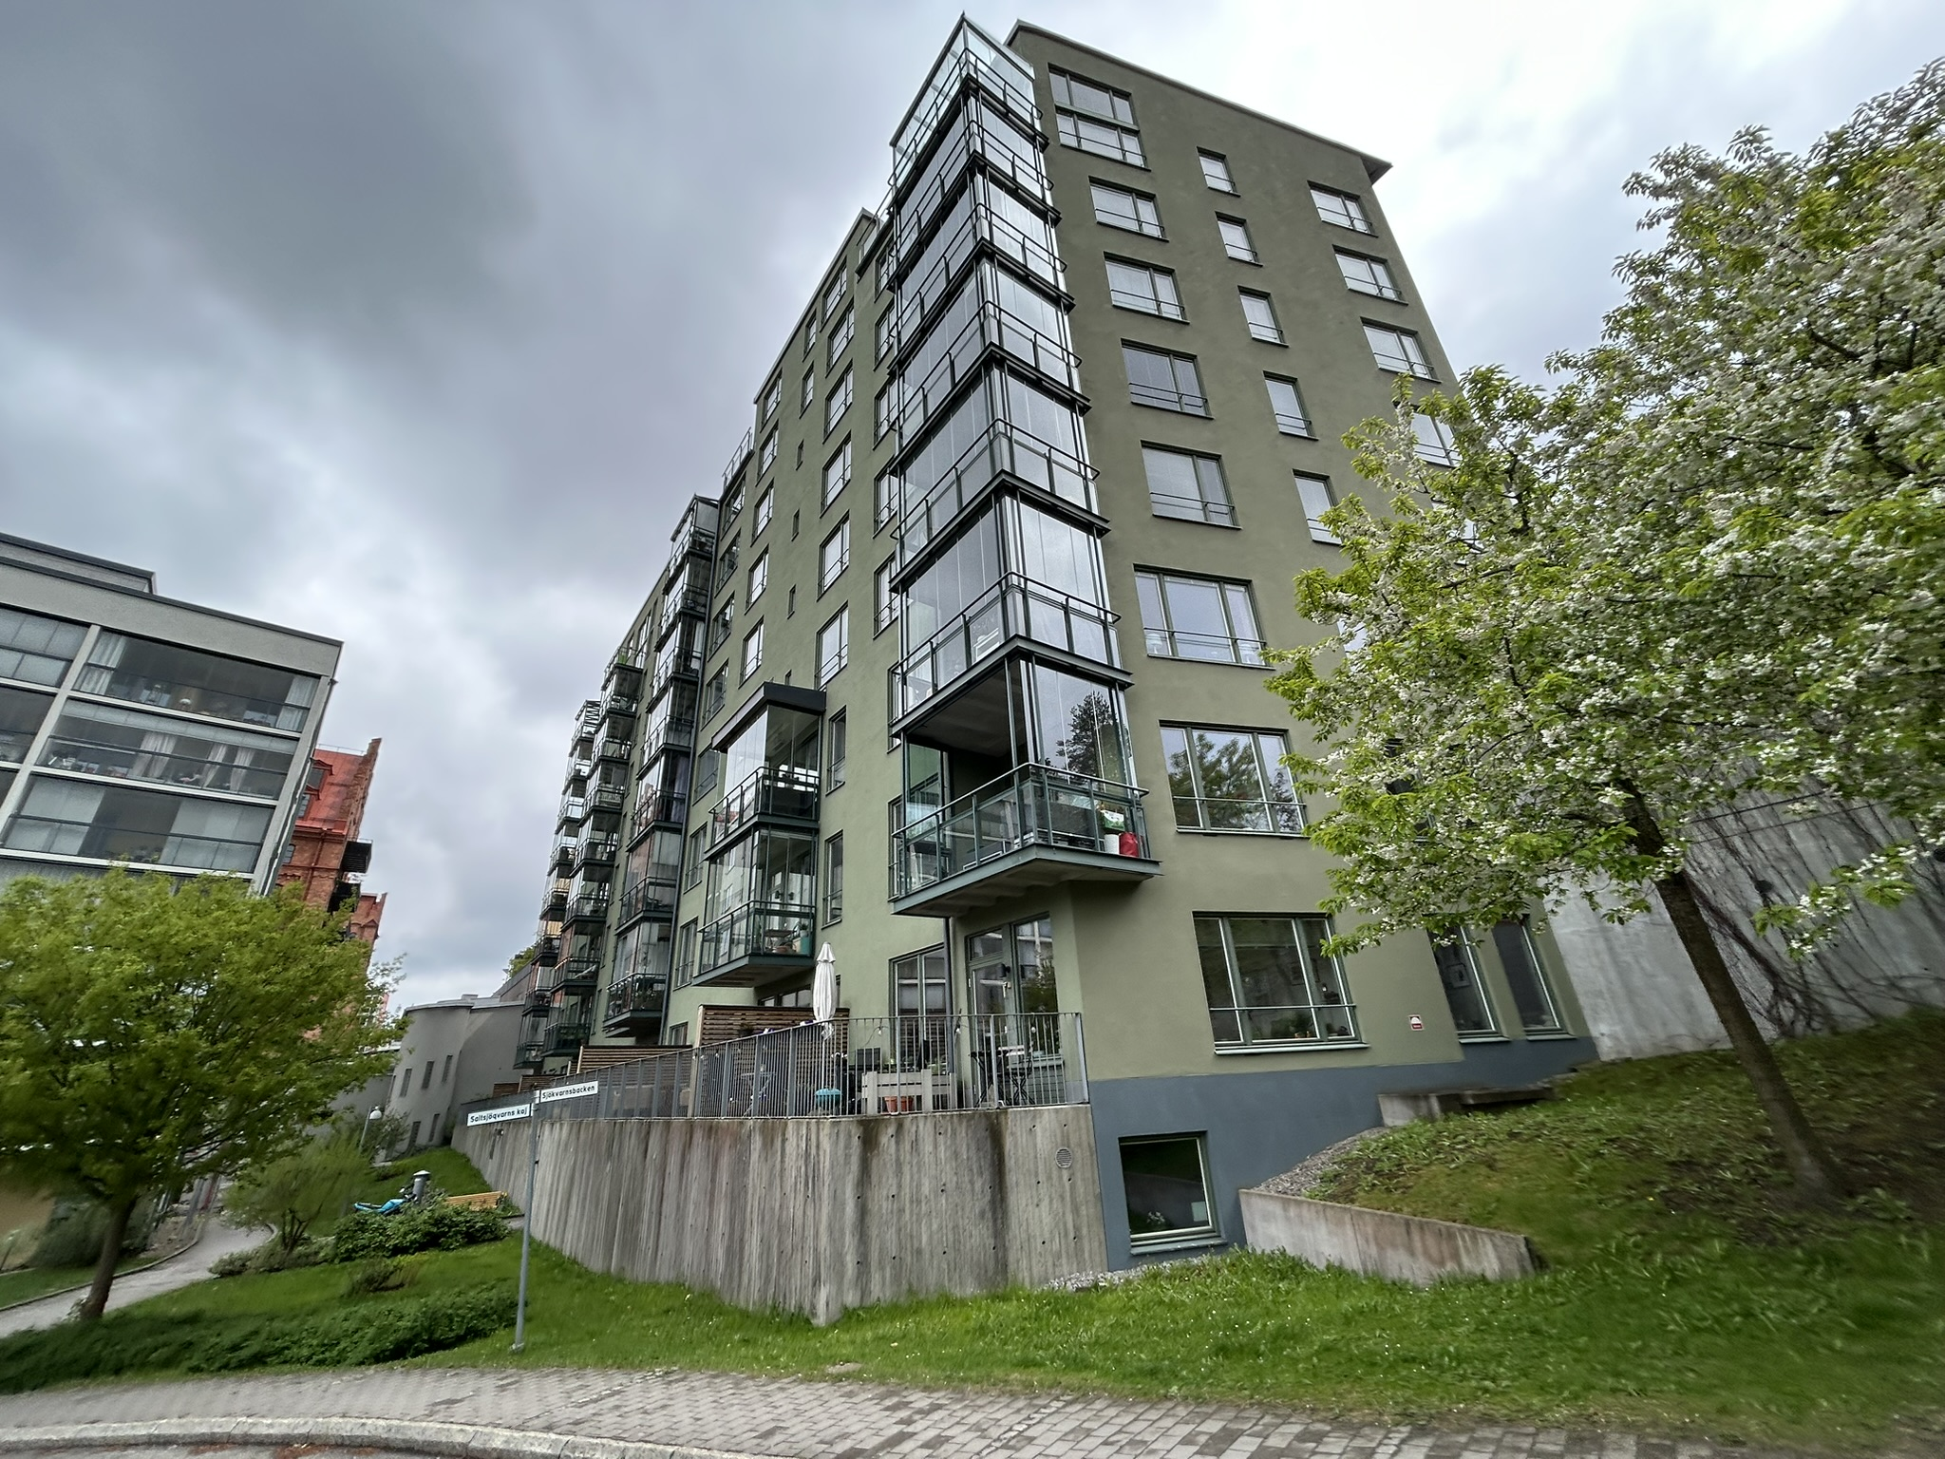

Var?
Varmt välkomna till vårens städdag som äger rum söndagen den 24 maj. Den städdagen är till för oss ALLA att GEMENSAMT ta ansvar för och vårda vår GEMENSAMÄGDA fastighet.
Vi samlas utanför nedre gemensamma entrén mot hamnplan kl 14.00 och avslutar med förtäring av korv/dricka/kaffe ca kl 16.30.
För er som eventuellt är förhindrade att delta på angiven dag går det bra att utföra någon av uppgifterna på annan tid.

Vad ska göras?
Indelning av deltagare görs på plats med fördelningsområden enligt följande;
TVÄTTSTUGA HOBBYRUM
UTOMHUS TRAPPHUS/LAMPOR/FÖNSTER
EL-CENTRAL 10:an KÄLLARFÖRRÅDSGOLVEN
RELAXEN BARNVAGNSRUM
CYKELFÖRRÅD GÄSTLÄGENHET
GLÖM INTE ATT LÅSA UPP ERA FASTLÅSTA CYKLAR FRÅN CYKELSTÄLLEN

